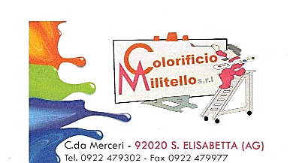
SCHEDA TECNICA

kelicoll

adesivo speciale al quarzo per piastrelle

PRODOTTO INDICATO PER LA MESSA IN POSA DI PIASTRELLE IN CERAMICA E MATERIALE LAPIDEO

INDICAZIONI DI IMPIEGO

CARATTERISTICHE
TECNICHE
Campi di applicazione:
Incollaggio all’esterno e all’interno di piastrelle in ceramica , monocottura , gres porcellanato, klinker , cotto, materiali lapidei.
Prodotto indicato per la messa in posa di pavimentazioni sia interne che esterne idoneo su fondi cementizi assorbenti.

Calpestabilita: dopo 24 ORE dalla messa in posa
Colore: bianco

INDICAZIONI PER L’APPLICAZIONE Impastare 7/8 litri di acqua pulita per sacco.
Durata dell’impasto circa 7/8 ore.
Stendere il prodotto sul sottofondo con spatola dentata.
In casi particolari come piastrelle di grandi dimensioni , pavimentazione esterne spalmare l’adesivo anche sulla piastrella.
Il fondo di posa deve essere compatto e privo di polvere.
Nel caso in cui la piastrella sia polverosa lavarla tuffandola in acqua pulita, prima dell’applicazione .
Temperatura ambiente : min + 6°C / max +35°C
Non applicare il prodotto in presenza di forte vento, pioggia
o di sole battente.

RESA
Circa 5 mq. per sacco

IMMAGAZZINAGGIO

Il prodotto, immagazzinato in sacchi da 25 kg, deve essere conservato negli imballi originali integri, al riparo dall’umidità, ad una temperatura minima di 5 °C e massima di 30 °C.

INDICAZIONI DI
SICUREZZA
Vedi scheda di sicurezza allegata

Colorificio Militello s.r.l. TEL. 0922 479302
Contrada Merceri - 92020 Santa Elisabetta (AG) colmilitello@gmail.com

